**BÍ QUYẾT CHO TRẺ ĂN THỊT GÀ ĐÚNG CÁCH**

  Thịt gà rất giàu đạm và sắt, là nguồn thực phẩm giàu dinh dưỡng cho sự phát triển của trẻ. Ở mỗi bộ phận khác nhau, thịt gà cũng có hàm lượng dinh dưỡng khác nhau. Đây cũng là món ăn rất quen thuộc hàng ngày. Vậy mẹ đã biết cách cho bé ăn thịt gà đúng cách hay chưa?

Thịt gà không chỉ là món ăn khoái khẩu mà còn rất giàu protein. Trong 2 lạng thịt gà có chứa tới khoảng 54 mg đạm và nhiều dưỡng chất khác như kẽm, sắt, axit béo cần thiết. Với thịt gà, mẹ có thể tha hồ biến tấu cho bữa ăn hằng ngày của bé trở nên thật hấp dẫn và ngon miệng.

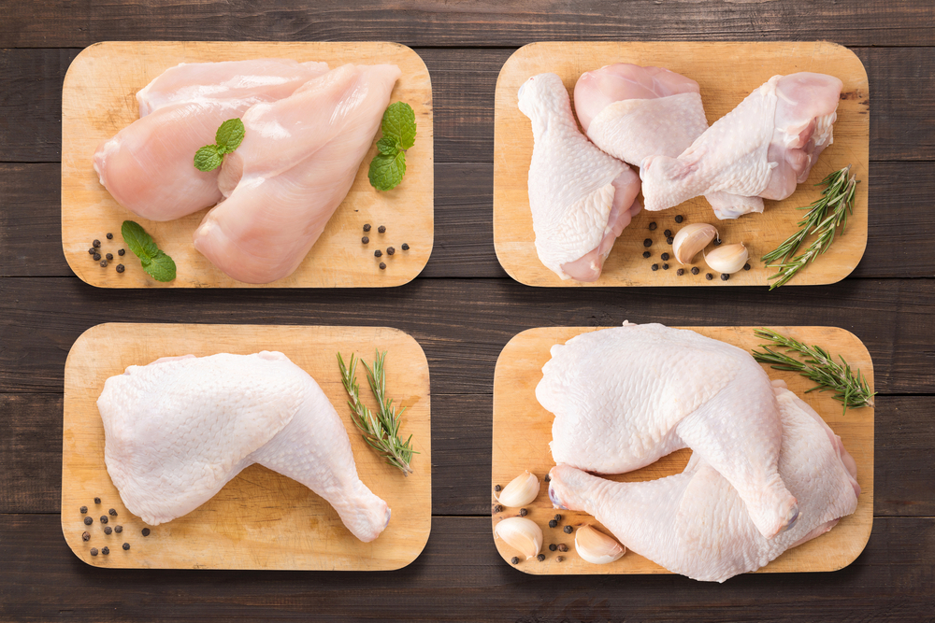

Khi nào bé có thể ăn thịt gà?

Các chuyên gia dinh dưỡng tại Mỹ khuyến cáo các bà mẹ nên bắt đầu cho trẻ ăn thịt gà và các loại thực phẩm giàu protein khác khi bé được 8-10 tháng tuổi. Tuy nhiên, ở các nước châu Âu và Canada, nhiều phụ huynh vẫn dùng thịt gà cho bé ngay từ giai đoạn đầu ăn dặm. Thịt gà là thực phẩm giàu dinh dưỡng, dễ tiêu hóa và có thể dùng nấu cháo cho trẻ rất tốt.

Trẻ nên và không nên ăn bộ phận nào?

Ức gà và thịt đùi gà là hai bộ phận giàu dinh dưỡng mà bố mẹ nên cho trẻ ăn. Trong đó, thịt đùi có hàm lượng chất béo và calo cao hơn thịt ức. Nếu bỏ da thì thịt đùi có hàm lượng chất béo thấp hơn các loại thịt khác như bò, cừu, dê.

Thịt gà rất bổ dưỡng và tốt cho trẻ nhưng các chuyên gia cũng khuyên bố mẹ không nên cho bé ăn các bộ phận như: cổ gà, phao câu hay nội tạng. Đây là những bộ phận chứa hàm lượng cholesterol cao, nhất là gan và lớp mỡ ở cổ gà có thể chứa các độc tố không có lợi cho sức khỏe.

Chế biến thịt gà cho bé

Có rất nhiều công thức nấu ăn từ gà hấp dẫn mẹ có thể làm cho bé trong đó mẹ có thể tham khảo một số gợi ý như:

- Thịt gà bỏ da băm nhuyễn cho vào nồi nấu cùng cháo hoặc nấu thành súp.

- Thịt gà hấp chín, sau đó xay nhuyễn và nấu bột cho bé theo cách thông thường.

- Thịt gà trộn sa lát với các loại củ quả như: táo, nho, súp lơ xanh, cà rốt, khoai tây, bí xanh, ngô non… cho các bé lớn.

- Thịt gà nấu canh bí, canh khoai tây, canh gừng

- Thịt gà hầm khoai tây.

Khi lựa chọn thịt gà, mẹ hãy nhớ chọn mua các loại thịt tươi ngon, tránh mua phải thịt ôi hay các loại gà không rõ nguồn gốc xuất xứ. Để bảo quản thịt gà, mẹ nên cắt thành từng miếng nhỏ theo khẩu phần từng bữa rồi để trong hộp sạch cất ngăn đá tủ lạnh. Đừng nên băm sẵn thịt gà thì sẽ làm thịt nhanh mất chất hơn.